02.06.2020 Wtorek
Temat na dziś: Dzieci z różnych stron świata.
Cele:
- Wspomaganie rozwoju intelektualnego poprzez rozmowy i dyskusje dotyczące przestrzegania praw dzieci na całym świecie.
„Przeskocz przez przeszkodę”- zabawa ruchowa. Rozkładamy różne przedmioty na podłodze, w pewnych odległościach. Zadaniem dzieci jest przeskakiwanie kolejno przez wszystkie przeszkody. Zabawę powtarzamy kilka razy.
„Dzieci świata” – słuchanie wiersza Wincentego Fabera. W trakcie czytania tekstu rodzic pokazuje dzieciom miejsca na mapie świata, z których pochodzą bohaterowie wiersza.

Dzieci świata
Wincenty Faber

W Afryce w szkole na lekcji,
Śmiała się dzieci gromada,
Gdy im mówił malutki Gwinejczyk,
Że gdzieś na świecie śnieg pada.
A jego rówieśnik Eskimos,
Też w szkole w chłodnej Grenlandii,
Nie uwierzył, że są na świecie
Gorące pustynie i palmy.
Afryki ani Grenlandii
My także jak dotąd nie znamy,
A jednak wierzymy w lodowce,
W gorące pustynie, w banany.
I dzieciom z całego świata,
chcemy ręce uścisnąć mocno
i wierzymy, że dzielni z nich ludzie,
jak i z nas samych wyrosną.
Po lekturze wiersza R. rozmawia z dzieckiem na temat jego treści. Zadaje pytania: Z czego śmiały się afrykańskie dzieci i dlaczego? Gdzie mieszkają Eskimosi? R. zwraca uwagę, że nazwa Eskimos obecnie uchodzi za obraźliwą, zamiast niej używamy nazwy Innuit. O czym nie wiedziały dzieci w Grenlandii? Co łączy dzieci na całym świecie? R. prowadzi rozmowę, zachęcając dziecko do swobodnych wypowiedzi o dzieciach z różnych zakątków Ziemi: Czy byliście kiedyś w innym kraju? Czy byliście kiedyś na innym kontynencie? Jakich ludzi tam spotkaliście? Jakie dzieci spotkaliście? Czy wszyscy mówili tym samym językiem, co wy? Co ich od was różniło? Co było podobne? Podkreśla, że nie wszystkie kontynenty są tak samo zaludnione i że na niektórych nie mieszkają ludzie (Antarktyda).

„Dzieci z różnych stron świata” – oglądanie zdjęć przedstawiających dzieci z różnych stron świata oraz ich domów, wypowiadanie się dzieci na temat wyglądu rówieśników z innych krajów. Ważne, by nie były to stereotypowe, schematyczne wyobrażenia o mieszkańcach innych krajów i kontynentów. Warto podkreślić, że dzieci z Afryki czy Azji, mieszkające w miastach, mają domy i ubrania podobne do tych, które znamy. R. zadaje pytanie: Co różni, a co łączy dzieci na całym świecie? Dzieci na podstawie zdjęć wypowiadają się na temat podobieństw i różnic w wyglądzie dzieci z różnych stron świata. Powinny zwrócić uwagę na kolor włosów, karnację, wzrost, sylwetkę, nastrój. R. zadaje pytania: Dlaczego jedne dzieci są wesołe, a inne smutne? Jak możemy pomóc tym, które wyglądają na smutne? Z jakich krajów mogą pochodzić te dzieci? R. może podać krótką informację, np.: Wiele dzieci mieszka w krajach biednych. Muszą pracować, aby pomóc rodzicom w utrzymaniu rodziny.
W Ameryce Południowej dzieci pracują w kopalniach, pchają ciężkie wózki załadowane węglem. Mali Afrykanie najczęściej spędzają czas na pastwiskach, pasąc bydło. Dzieci wymieniają różne sposoby pomocy niektórym dzieciom z biednych rejonów świata (kupowanie produktów ze specjalnym znaczkiem, akcje charytatywne, zbieranie darów itp.).

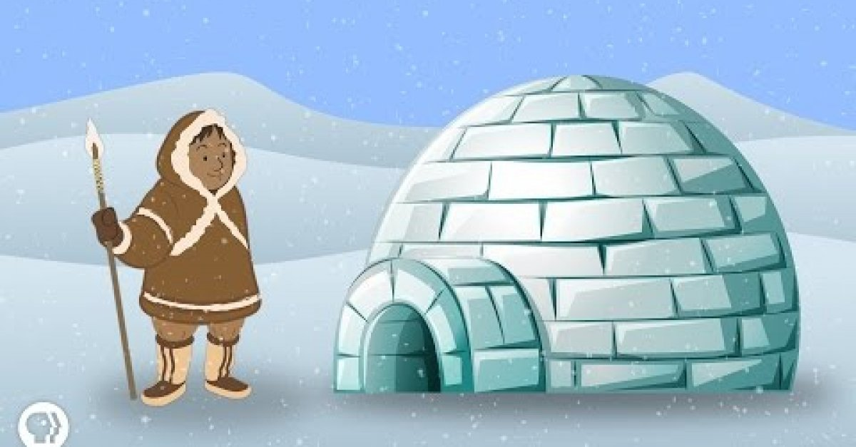

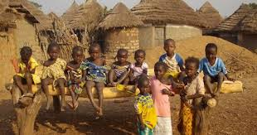

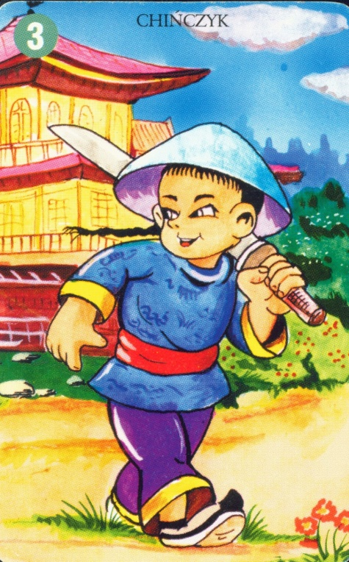

Praca z KP4.30a – uzupełnianie ilustracji nalepkami, rozmowa na temat praw dziecka.
Praca z KP4.30b – uzupełnianie tabeli nalepkami, czytanie zdań z poznanych liter, zapisywanie i obliczanie działania.

„Mój portret” – dziecko przegląda się w małym lusterku, zwracając uwagę na kolor włosów, oczu, uczesanie, cechy charakterystyczne (pieprzyk). Wymyśla i pokazuje w lusterku różne miny wyrażające radość, smutek, strach, zdziwienie, złość. R. omawia sposób wykonania portretu (dziecko będzie rysować tylko głowę i ramiona). Wyróżnia z dzieckiem części głowy, twarzy, szyję, ramiona. Dziecko rysuje swój portret kredkami świecowymi na okrągłych kartonach (z kartonu A4 wycinamy jedno duże koło). Gotowy portret podpisuje swoim imieniem samodzielnie lub przy pomocy R .

Miłej pracy życzą Pani Asia i Pani Magda

